**Руководство пользователя**

**Общие сведения**

Наименованием программного продукта является магазин подарков «Present». Назначение - для людей любого возраста, которые желают купить подарки через интернет. Периодичность использования ПП - по мере необходимости.

**1.1Запуск сайта**

Для того, чтобы запустить данный сайт на вашем компьютере, вам нужно лишь войти в любой из существующих браузеров, ввести ссылку сайта (http://presentanton.tilda.ws/) в поисковик и вы на самом сайте. Главное не забывайте, что вам нужно иметь хорошее интернет- соединение (Рисунок 1 - Рисунок 2).

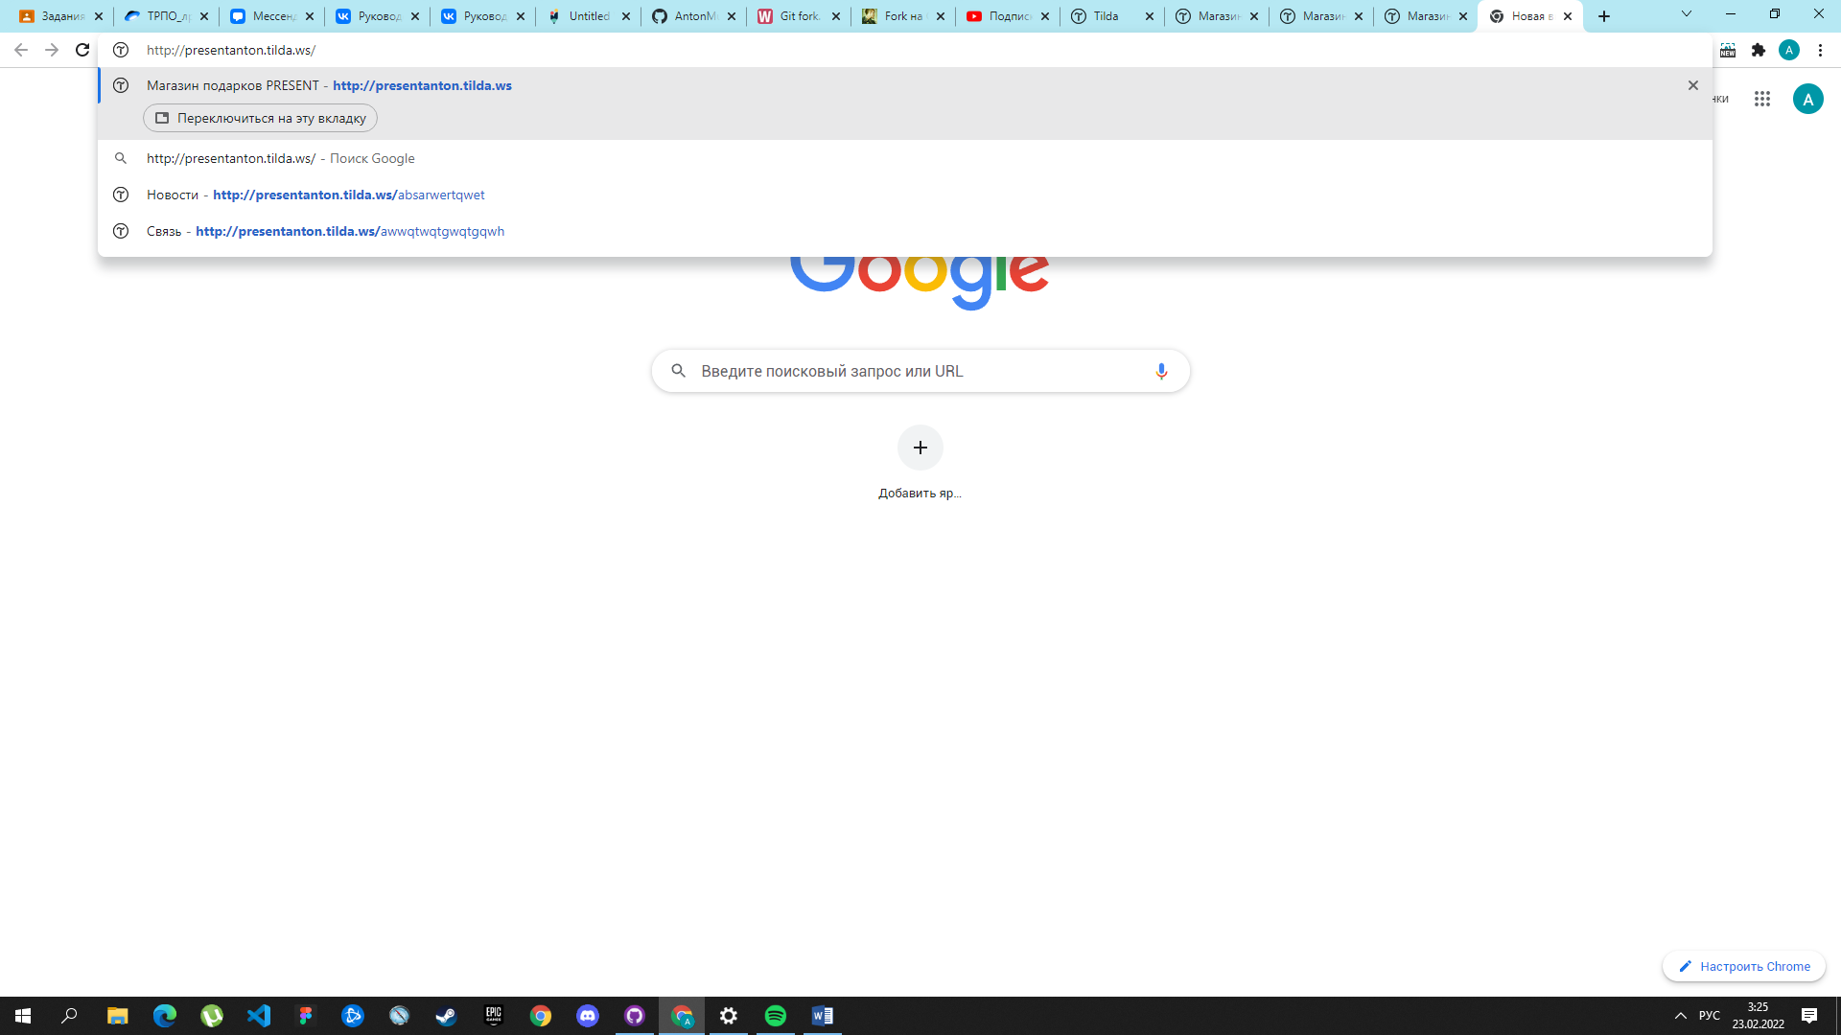

Рисунок 1 – Ввод ссылки в поисковик браузера Chrome

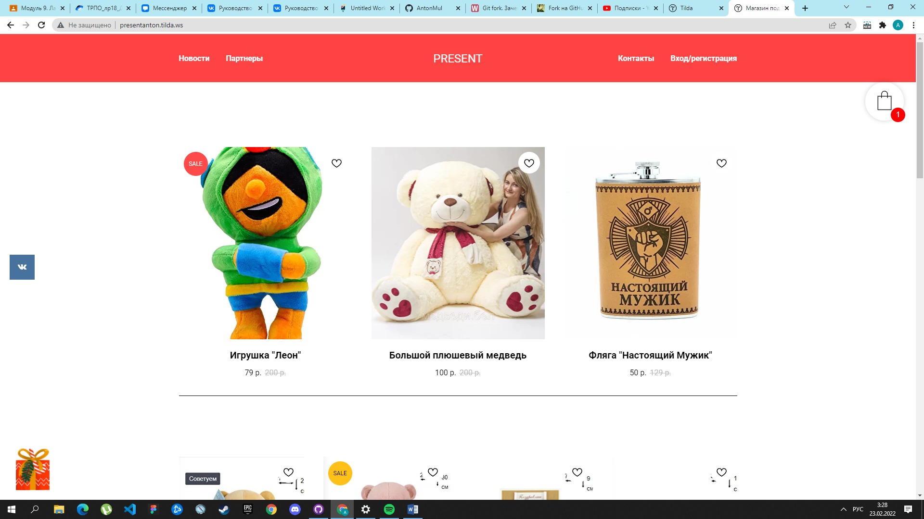

Рисунок 2 – Главная страница сайта

Для того, чтобы переходить по страницам сайта, вам требуется лишь нажимать на нужного названия кнопку, которая будет переходить на страничку с таким названием.

Для того что бы добавить в корзину вам требуется:

1. Нажать на любую из карточек с интересующим вас товаром (Рисунок 3- Рисунок 4)

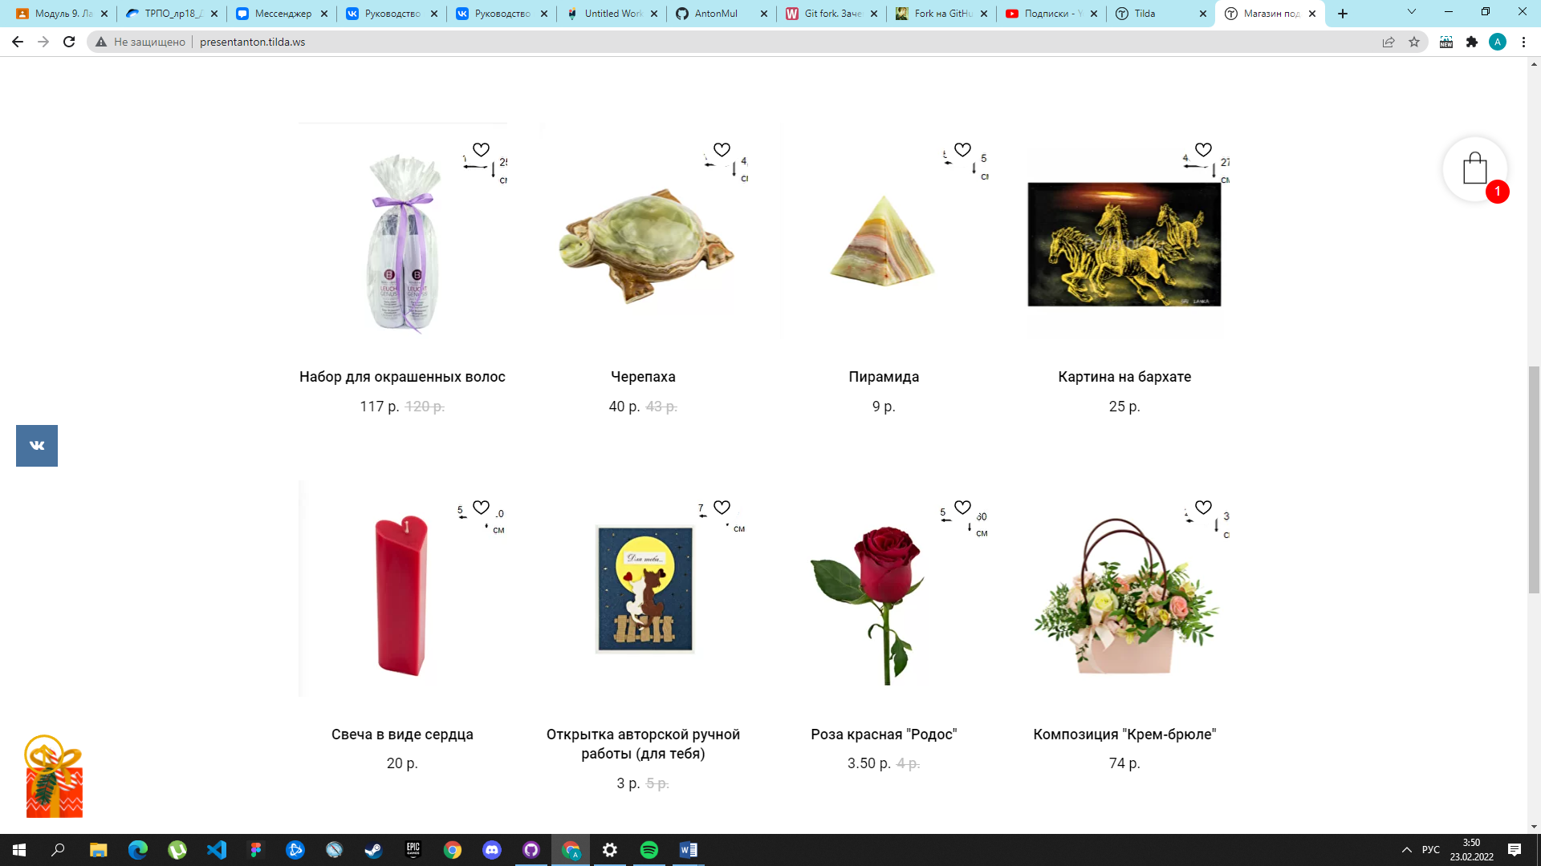

Рисунок 3 – Карточки с товарами

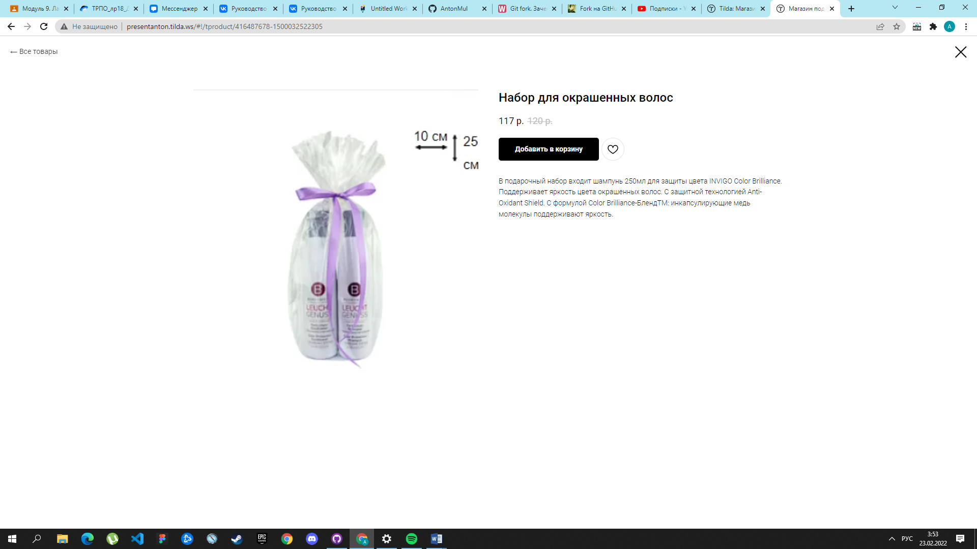

Рисунок 4 – Карточка с выбранным товаром

1. Нажать на кнопку «Добавить в корзину», после чего товар добавится в корзину (Рисунок 5);

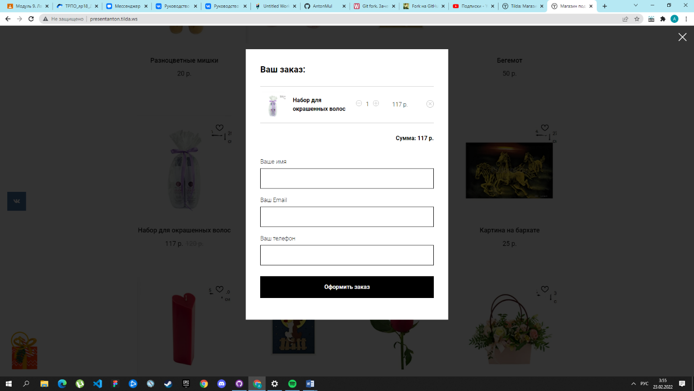 Рисунок 5 – Корзина

1. Далее необходимо ввести кол-во товаров, а так же данные в соответствующие поля, после чего нажать на кнопку «Оформить заказ», после чего вам выведет сообщение об успешном оформлении заказа (Рисунок 6);

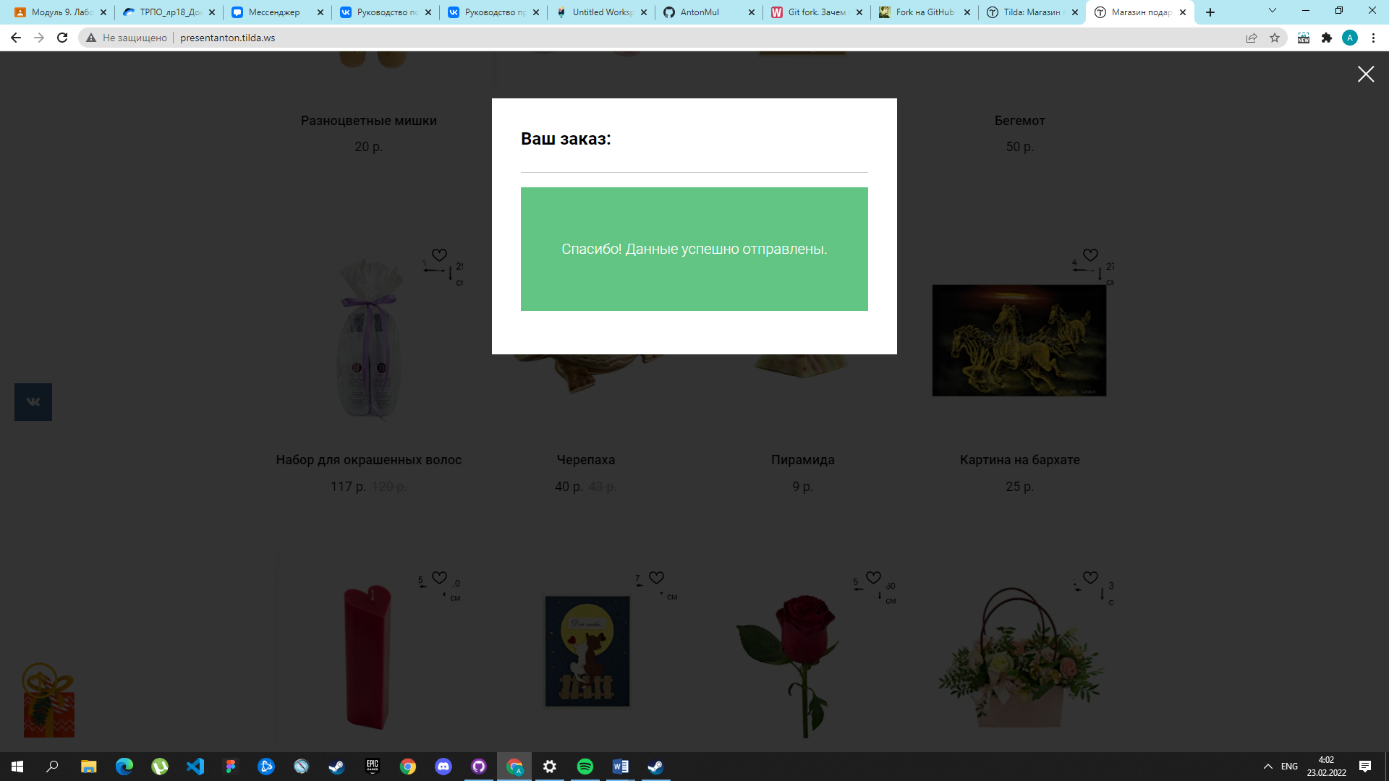

Рисунок 6 – Уведомление об успешном оформлении заказа

Чтобы зарегистрироваться на сайте, вам следует:

Нажать на кнопку «Вход/регистрация» и перед вами появится окно регистрации (Рисунок 7);

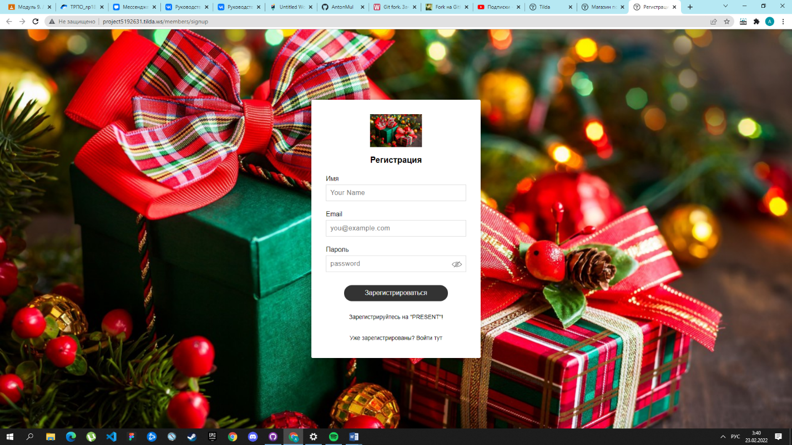

Рисунок 7 – окно регистрации

После открытия окна для регистрации вам нужно заполнить поля: «Имя», «Email» «Пароль» и нажать кнопку «Зарегестрироваться».

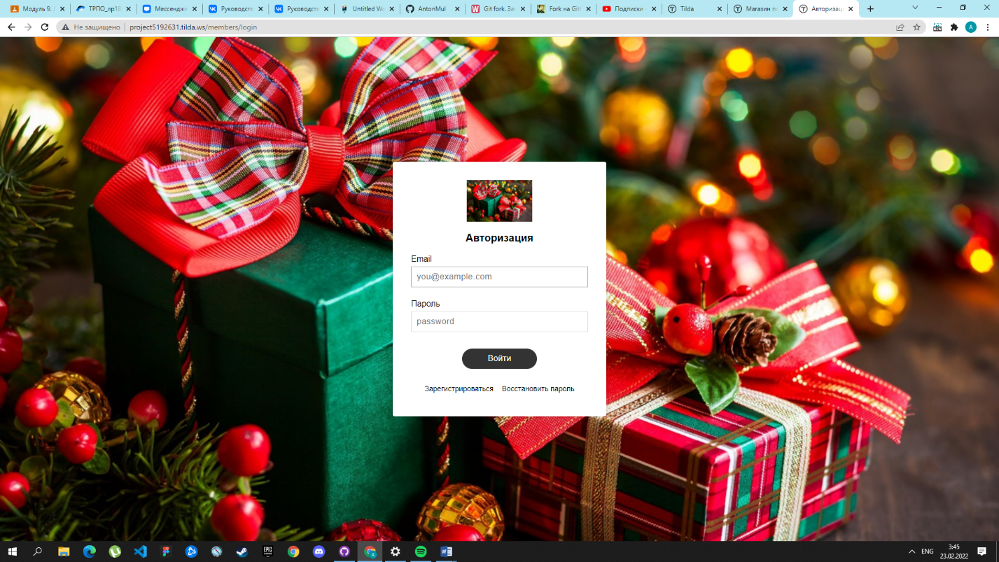Чтобы авторизоваться на сайте, вам следует: Нажать на кнопку «Вход/регистрация» и перед вами появится окно авторизации (Рисунок 8);

Рисунок 8 – окно авторизации

После открытия окна для регистрации вам нужно заполнить поля: «Имя», «Email» «Пароль» и нажать кнопку «Войти».

Для того что бы добавить товар в избранное вам требуется:

1. 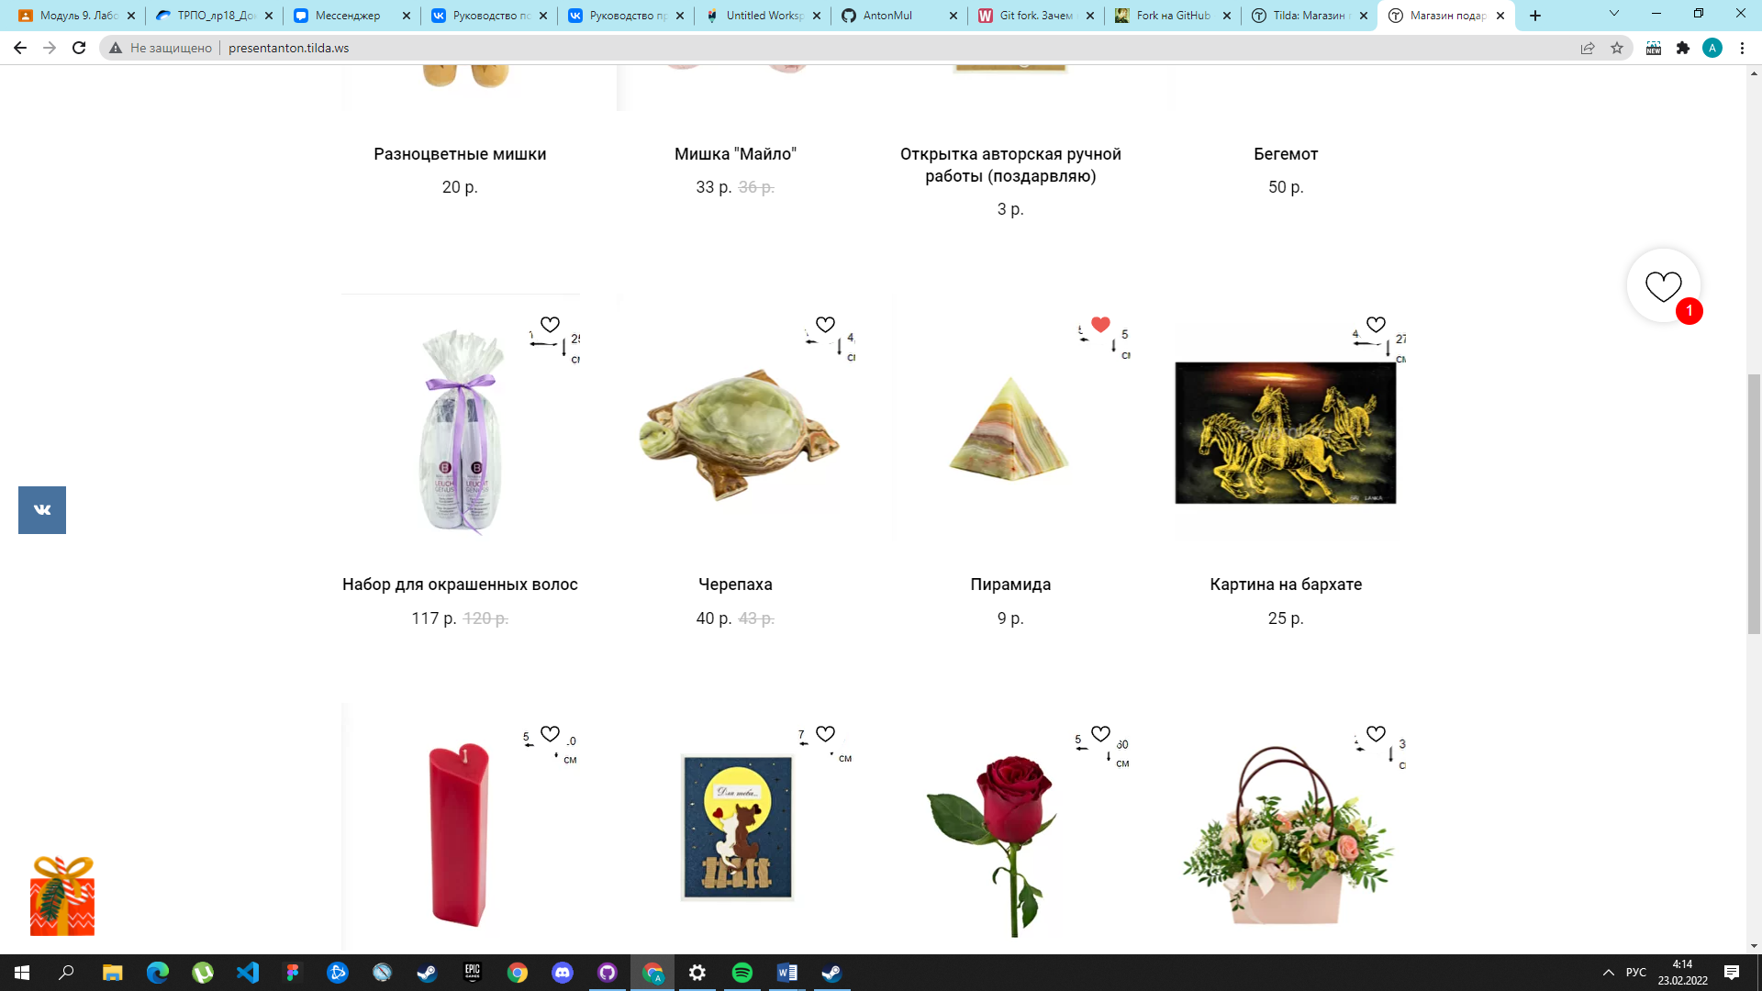Нажать на сердечко возле карточек с интересующим вас товаром, после чего товар добавиться к вам во вкладку «Избранное» (Рисунок 9 - Рисунок 10)

Рисунок 9 - Отображение добавления в «Избранное» на карточке

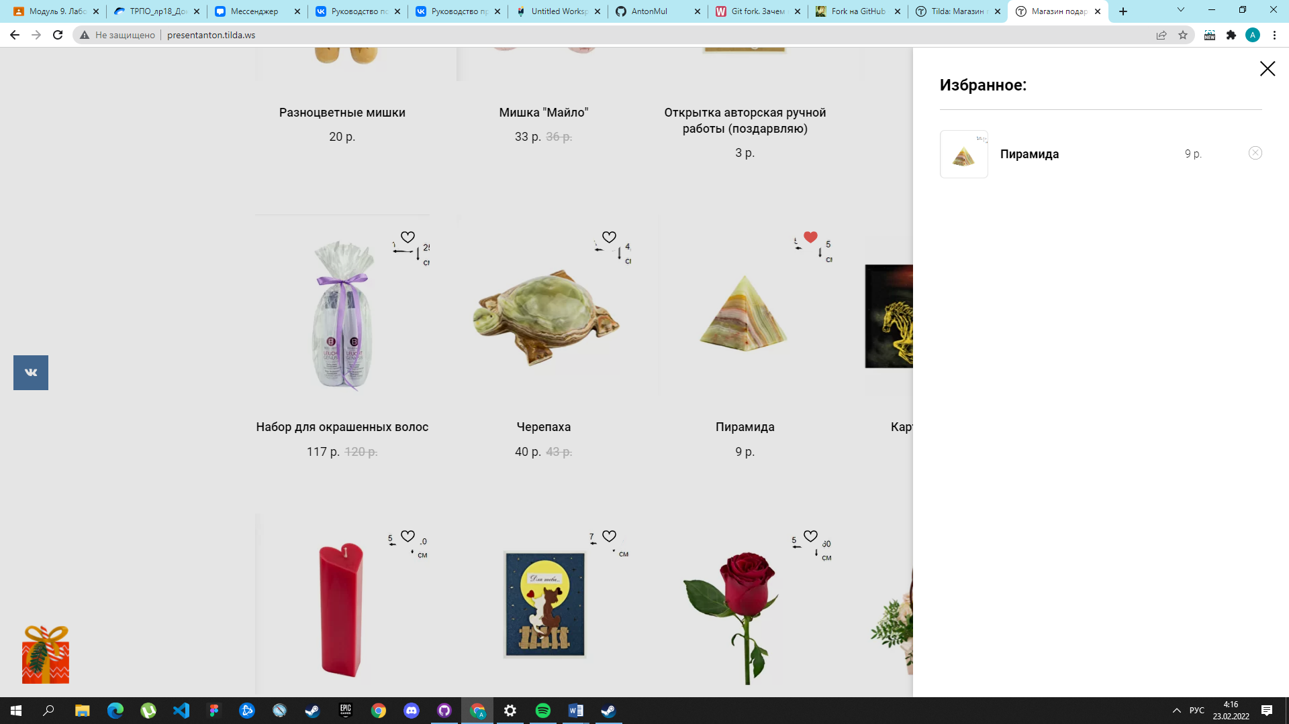

Рисунок 10 - Отображение добавления в «Избранное» во вкладке

**Завершение работы с сайтом**

Есть два способа завершить работу на нашем сайте: закрыть вкладку сайта в браузере или же закрыть сам браузер с помощью кнопки «Х» (Рисунок 11-Рисунок 12).

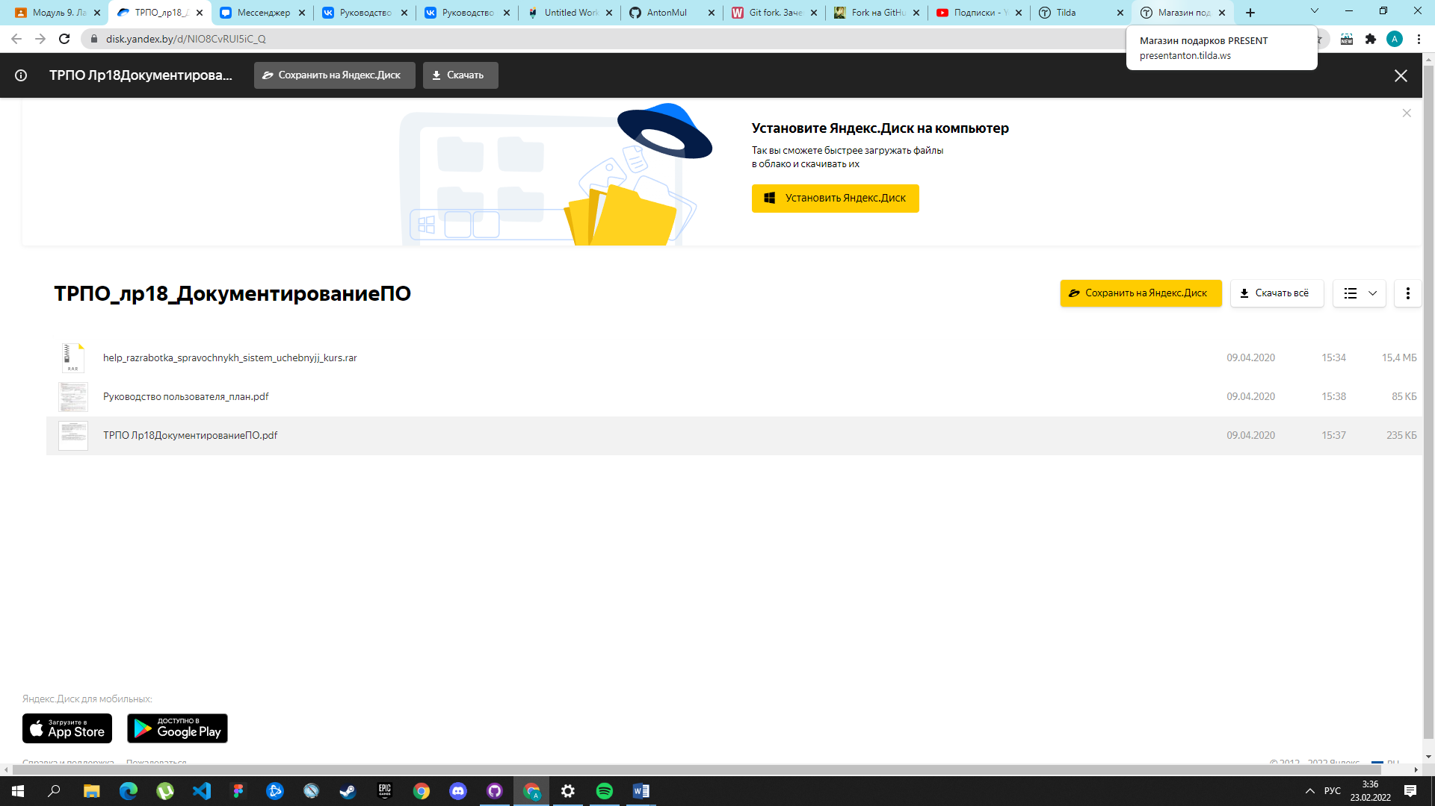

Рисунок 9 – закрытие вкладки

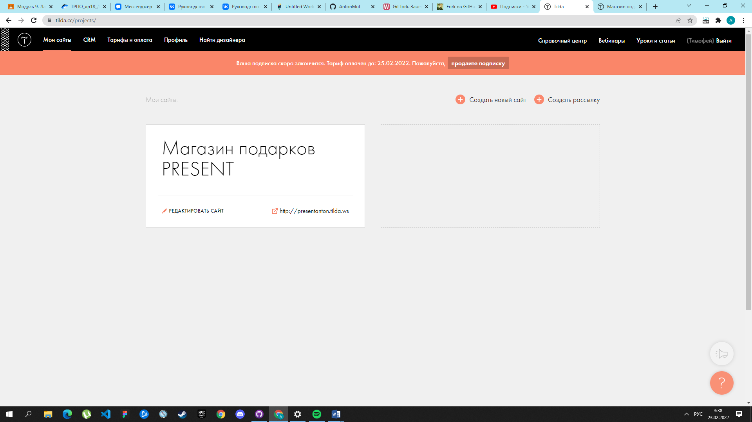

Рисунок 10 – закрытие браузера